Bài 1:

Class LoaiSanPham:

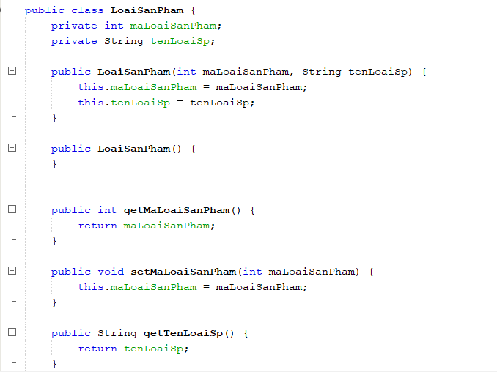

Class SanPham

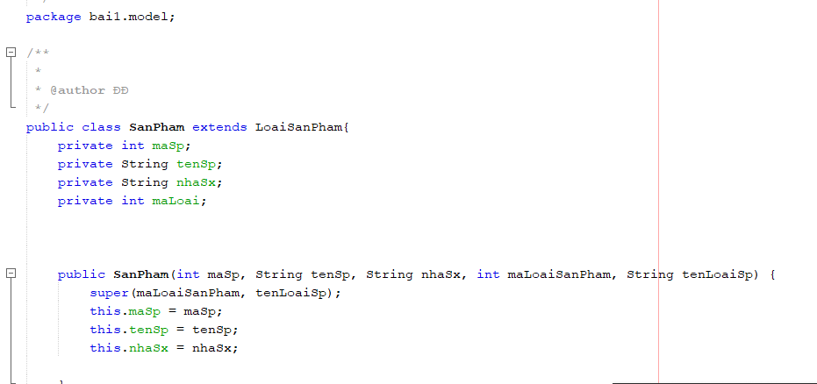

Class ConnectDB

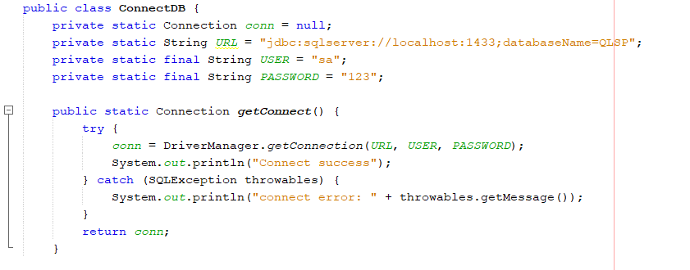

Class ProductService:  
Phương thức lấy sản phẩm:

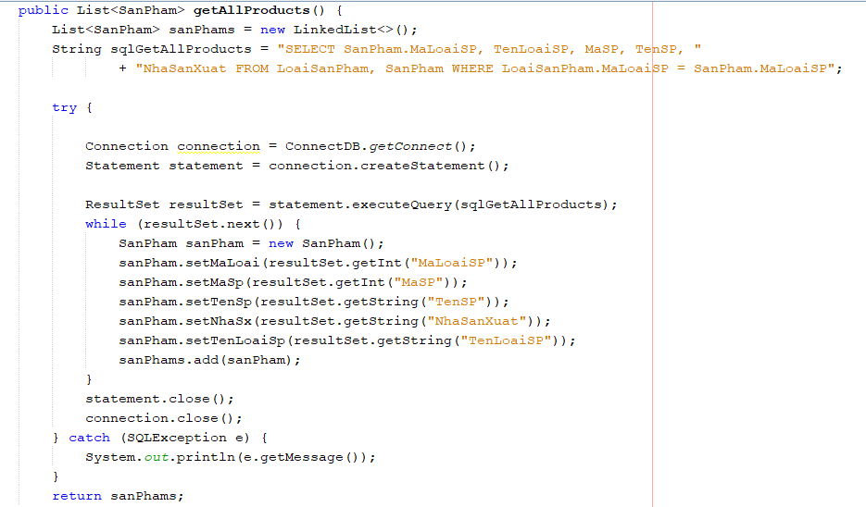

Phương thức thêm sản phẩm:

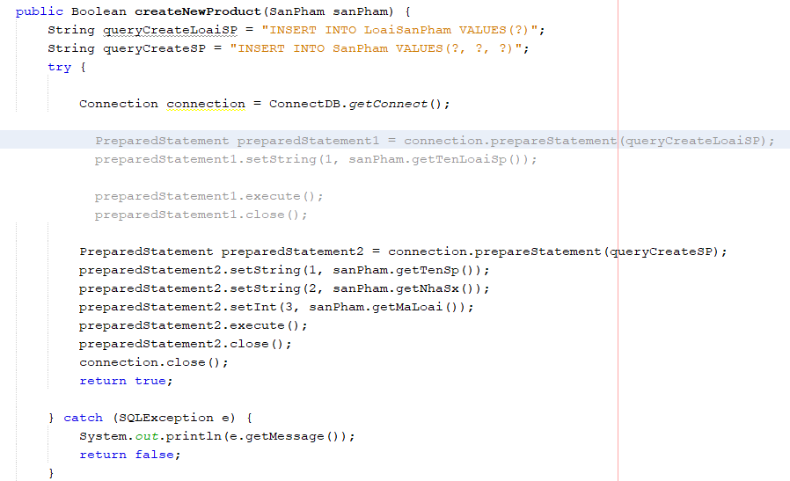

Class Bai1(Main):

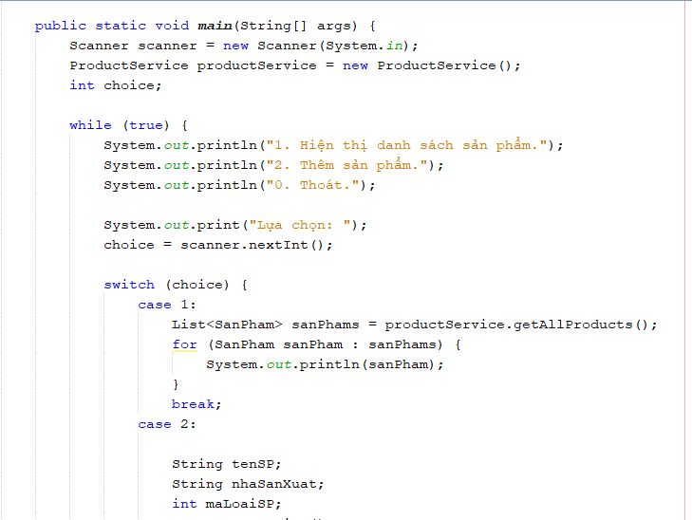

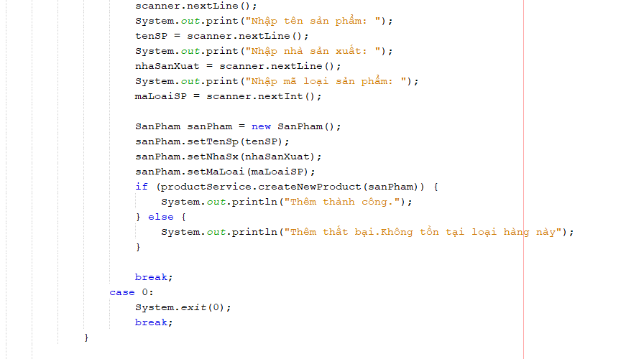

Kết quả hiển thị danh sách sản phẩm:

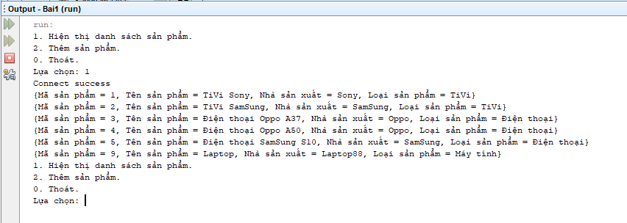

Sau khi thêm sản phẩm:

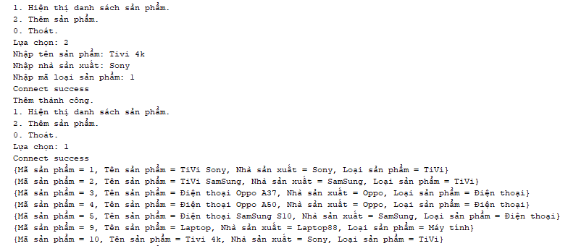

Bài 2 :

Class ChiTietHoaDon

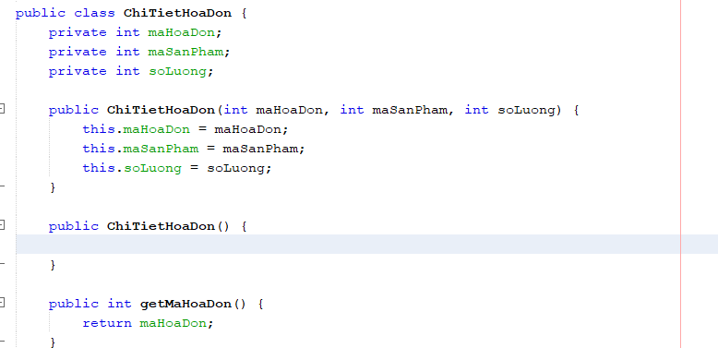

Class HoanDon

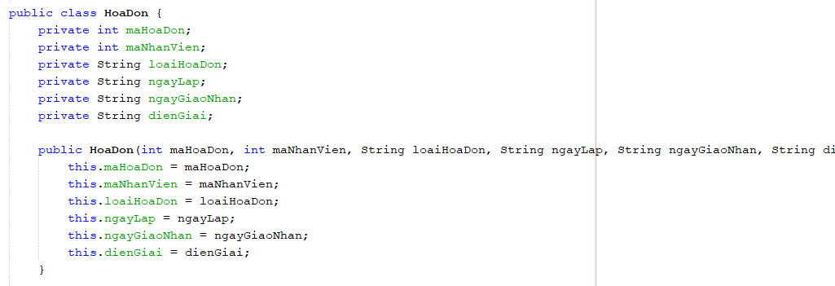

Class SanPham

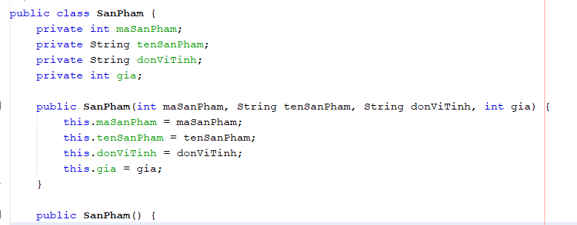

Class Nhanvien

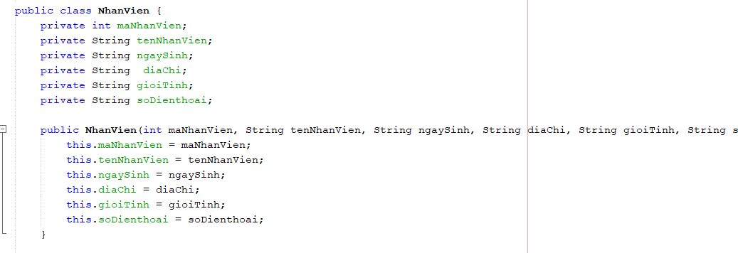

Class OrderService

Phương thức getAllProduct

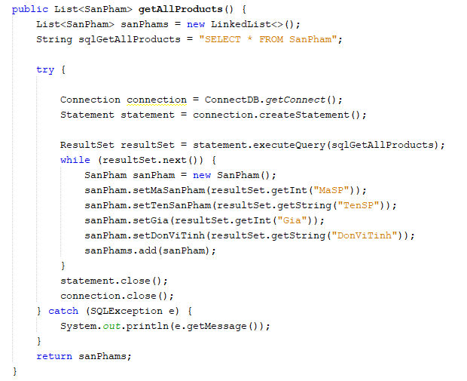

Phương thức getAllStaff

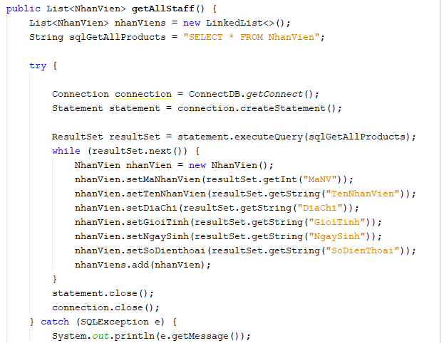

Phương thức getAllOrrder

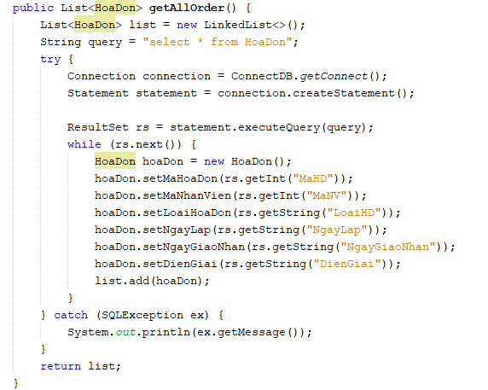

Phương thức getAllOrrderdetails

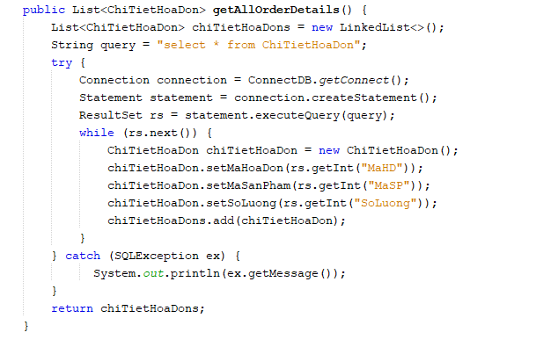

CreateProduct

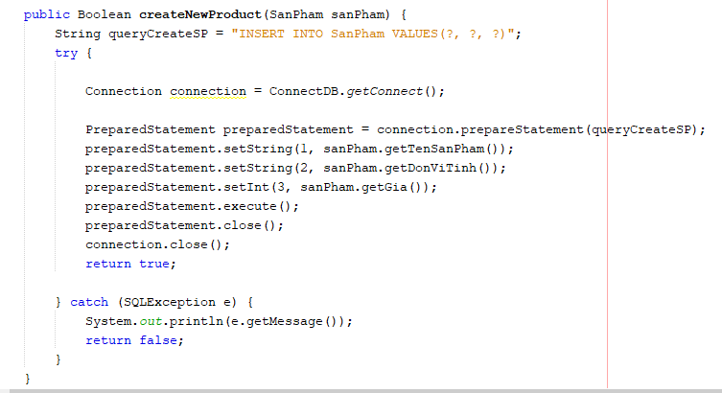

CreateStaff

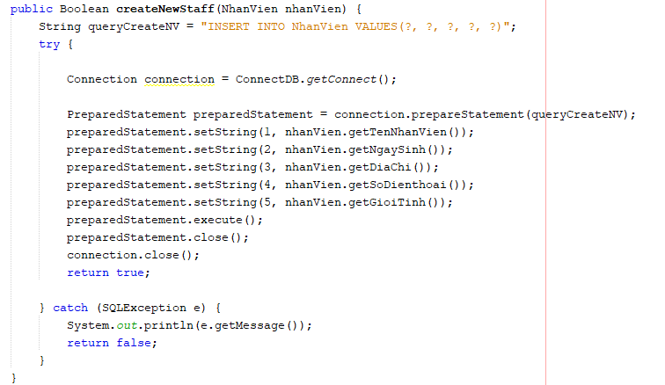

CreateOrder

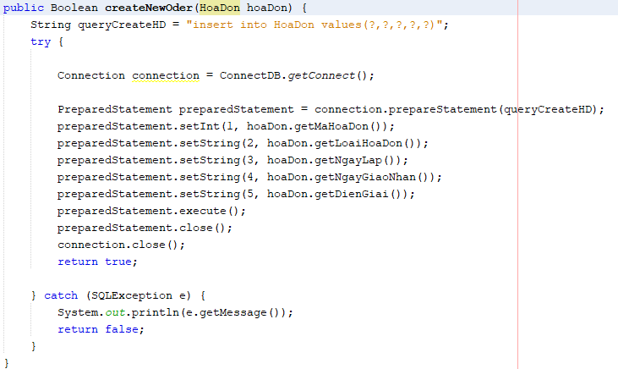

createOrderDetails

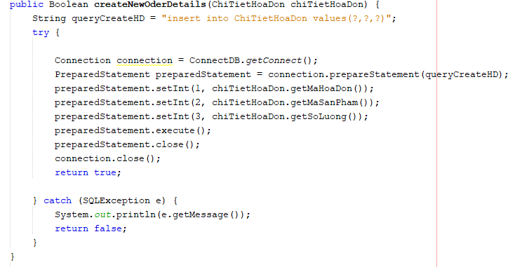

updateProduct

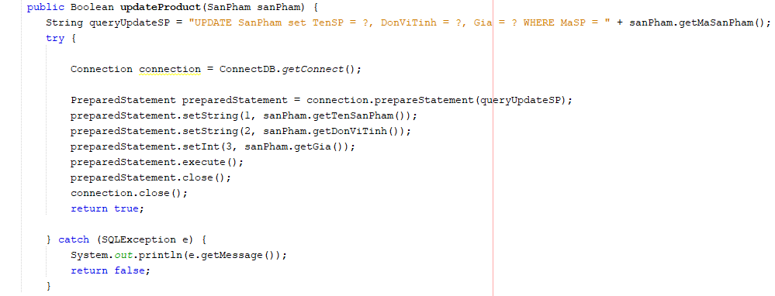

.....

DeleteProduct

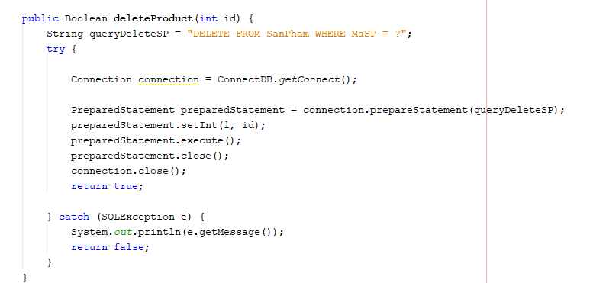

Thông tin các bảng:

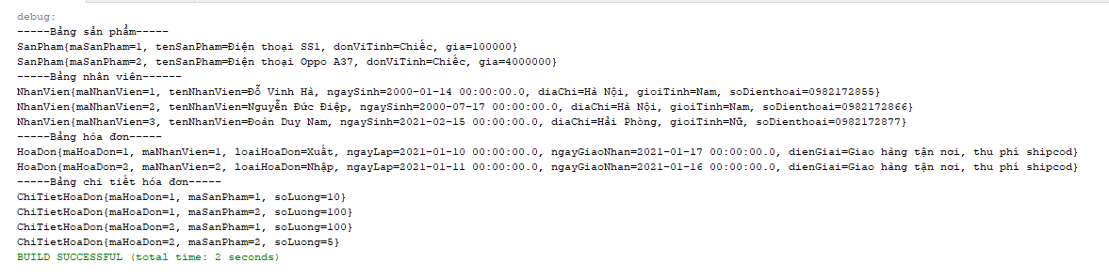

Các bảng sau khi sửa 1 số trường :

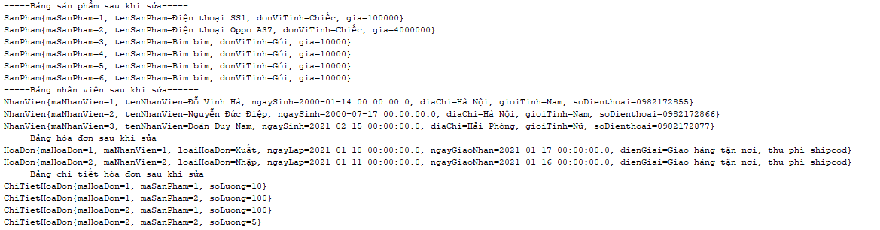

Các abrng sau khi xóa

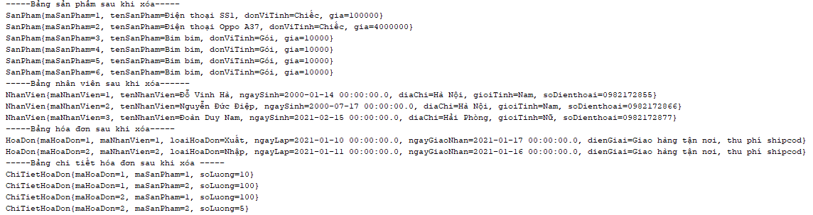

Link git: https://github.com/Duc-Diep/BTTH_OpenSource.git